山东建筑大学计算机科学与技术学院
课程设计说明书

题 目： 客房信息管理系统设计-统计报表管理、预订查询
课 程： 数据库原理及应用课程设计
院 （部）： 计算机科学与技术
专 业： 软件工程
班 级： 162
学生姓名： 赵帅
学 号： 201611104064
指导教师： 孙倩
完成日期： 2019/1/11

山东建筑大学计算机科学与技术学院
课程设计任务书
设计题目 | 客房信息管理系统设计-统计报表管理、预订查询
已知技术参数和设计要求 | - MySQL
设计内容与步骤 | - 需求分析  - 数据库设计  - 用SQL语句、触发器与存储过程等实现功能  - 课程设计说明书
设计工作计划与进度安排 | - 设计工作6学时  - 实现4学时  - 课程设计说明书2学时
设计考核要求 | - 考勤20%  - 课程设计说明书50%  - 答辩30%

指导教师（签字）： 教研室主任（签字）：

目录
1. 系统概述 4
1.1客房预订查询 4
1.2统计报表管理 4
2．需求分析 5
2.1 数据流图 5
2.2数据字典 6
3. 数据库概念结构设计 11
3.1 实体分析 11
3.2 数据库概念结构设计 11
4.数据库逻辑结构设计 14
4.1 关系模型 14
4.2表与视图的设计 14
5 数据库物理设计及实施 16
5.1 创建数据库 16
5.2 创建表 16
6 功能实现 20
6.1客房预订查询 20
6.2 客房统计报表管理 20
7 总结 23
参考文献 24

1. 系统概述
酒店需要一个客房信息管理系统对旅客住宿情况进行管理。系统有两类用户：前台操作员和系统管理员。其中，前台管理员负责客房预订、入住登记、房客查询、收费管理等功能，系统管理员负责客房信息输入、客房信息查询、前台操作员管理、统计报表等功能。系统主要包括6大功能模块：基本信息管理、入住管理、会员管理、客房预订管理、收费管理、统计报表管理。

1.1客房预订查询
前台操作员利用该功能实现客房预订管理。处理各类客户预订请求。预订可以通过各种方式进行（如电话、e-mail、传真等）。前台需要根据当前客房情况，及时反馈给客户预订结果。
1）预订查询。能够根据客户名或联系电话查询其预订的客房信息，其中，一个客户可以预订多个客房；能够根据楼层号、房间号查询客房的预订详细信息。

1.2统计报表管理
1）客户入住统计。能够根据客户和指定的时间段，查询其在时间段内的入住详细情况，显示：客户身份证号、客户名、房间号、入住时间、退房时间、总消费额等信息；能够根据指定的时间段统计客户的入住天数和消费信息，显示：客户身份证号、客户名、入住天数、总消费额 ；能够根据客户联系方式或身份证号，查询指定时间段在该酒店的消费明细，显示：客户身份证号、客户名、消费类型、消费金额、消费日期。
2）收费统计。能够分别按天、月、季度、年统计给定时间段的消费收入，显示：日期（分别具体到天、月、季度、年）、其他消费收入、房费收入、总收入（利用存储过程实现）。
3）客房统计。能够根据给定的时间段和房间标准，按天统计客房信息，包括：时间、空闲数 、空闲率、入住数、入住率、总房间数；能够根据时间段统计各种的房间的收入情况，显示：房间标准、房间号、实际费用等。

2．需求分析

2.1 数据流图
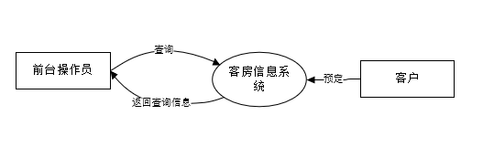
图2.1 预约客房查询

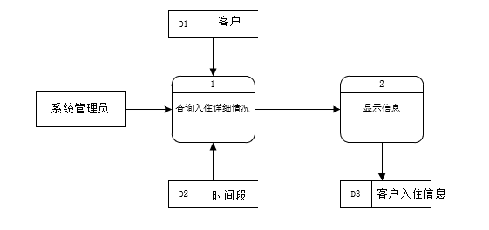
图2.2 查询客户入住信息

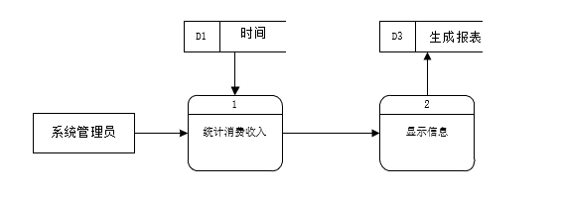
图2.3 消费收入表

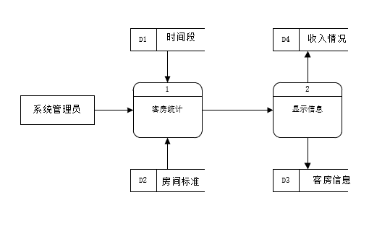
图2.4 客房统计表

2.2数据字典
1.数据项定义
- 具体的楼层号编码规律如下：
  - 楼层号由一位字母F加数字组成，数字代表第几楼。
  - 房间号由3位数字组成，第一位表示在第几层上，后两位表示该层第几个房间。
  - 房间状态：0表示空闲，1表示已预订或占用
- 如楼层号F2表示2楼，房间号208表示2楼第八个房间
2.数据结构
- 用户（用户类型，用户名，密码，真实姓名，年龄，性别）
- 客房表（楼层号，房间号，标准，费用，地理位置，状态）
- 预定表（客户名，联系电话，房间号）
- 客户表（身份证号、客户名、出生年月、性别、联系电话、邮箱、会员类型）
3.数据流
数据流编号：F1
数据流名称：旅客信息表
简述：登记订房客人的信息及房间信息
数据流来源：员工
数据流去向：P3服务操作
数据流组成：用户类型、用户名、密码、真实姓名、年龄、性别

数据流编号：F2
数据流名称：入住房客信息表
简述：供客户查询房间信息，选择房间类型
数据流来源：员工
数据流去向：顾客
数据流组成：顾客姓名、性别、年龄、身份证号、楼层号、房间号、预订开始时间，预订结束时间

数据流编号：F3
数据流名称：房卡
简述：作为订房、退房凭证，
数据流来源：员工
数据流去向：顾客
数据流组成：楼层号、房间号、

数据流编号：F4
数据流名称：服务菜单
简述：供客户选择相应的服务
数据流来源：员工
数据流去向：顾客
数据流组成：服务名称、时间、价格

数据流编号：F5
数据流名称：服务信息表
简述：客户选择的服务信息
数据流来源：员工
数据流去向：P3服务操作
数据流组成：顾客编号、姓名、服务等级、价格

数据流编号：F6
数据流名称：退房信息
简述：客户退房等级的信息
数据流来源：顾客
数据流去向：员工
数据流组成：顾客姓名、房间编号、时间、地点

处理逻辑编号：P1
处理逻辑名称：更新住房信息
简述：有顾客时，要及时更新住房信息
输入的数据流：入住登记表
处理描述：对住房信息数据进行更新操作
输出的数据流：新的住房信息
处理频率：10次/天

处理逻辑编号：P2
处理逻辑名称：选择房间
简述：顾客需要选择房间类型
输入的数据流：房间信息表
处理描述：选择需要的房间类型
输出的数据流：房卡、发票
处理频率：1000次/天

处理逻辑编号：P3
处理逻辑名称：对该顾客进行相应的服务
简述：顾客选择服务、对顾客进行服务
输入的数据流：服务菜单
处理描述：按照顾客所选服务提供服务
输出的数据流：服务清单
处理频率：10次/天

处理逻辑编号：P4
处理逻辑名称：退房
简述：顾客离开时办理退房结算手续
输入的数据流：入住登记表
处理描述：办理退房结算手续
输出的数据流：退房信息
处理频率：1000次/天

数据存储编号：S1
数据存储名称：入住信息数据
简述：记录住宿信息，包括房间信息和客人信息
数据存储组成：顾客姓名、房间号、时间、地点
关键字：房间号
相关联的处理：P1,P2,P3,P4

数据存储编号：S2
数据存储名称：登记记录
简述：记录顾客订房的信息
数据存储组成：用户类型、身份证号、姓名、房间号、时间、地点
关键字：房间号+身份证号
相关联的处理：P1

4.数据存储
客户存储：按身份证号码的顺序排列。如果考虑到数据文件的数据存储量太大，可建立按总分排序的索引文件。
5.数据处理:
- 客户信息输入：按身份证号、客户名、出生年月、性别、联系电话、邮箱、会员类型进行输入。
- 统计：同一个表中相同数据进行相加，计算出总和。

3. 数据库概念结构设计

3.1 实体分析
管理员：前台操作员、系统管理员
客户信息：身份证号、客户名称、出生年月、性别、联系电话、邮箱、会员类别
房间信息：楼层号、房间号、标准、费用、地理位置，状态
消费信息：收费时间、其他消费收入、房费收入、总收入

这些实体间的语义描述如下：
一个酒店有很多楼层，每个楼层也有多个房间，同时一个酒店有很多客户，一个客户可以预定多个房间，客户会员状态有三种：金卡、银卡、未办理的客户数。房间号是房间的唯一标识，身份证号是客户身份的唯一标识。

3.2 数据库概念结构设计

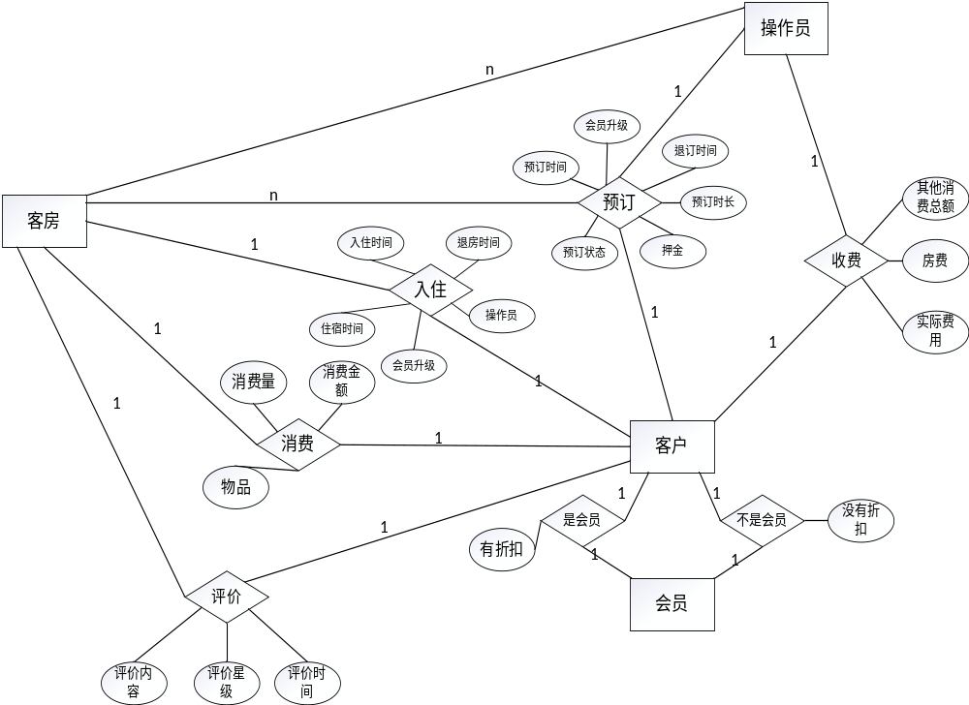
图3.21 客房管理系统E-R图
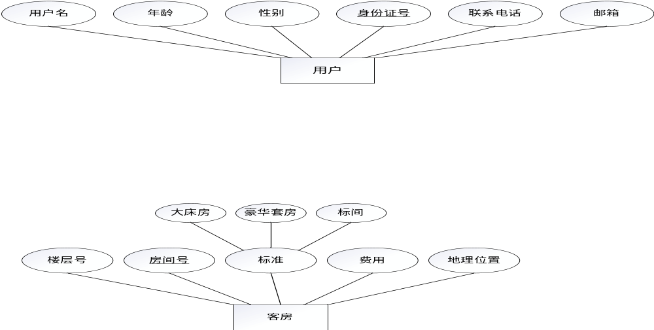
图3.22 客房信息E-R图

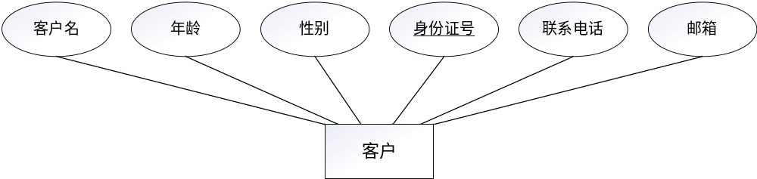
图3.23 客户信息E-R图

4.数据库逻辑结构设计

4.1 关系模型
 | 属性及码 | 其他约束条件
客户 | 姓名，年龄，性别，身份证号，联系电话，邮箱 | - 姓名不允许为空；  - 身份证号不允许为空；  - 联系电话不允许为空
客房 | 楼层号，房间号，标准，费用，地理位置 | - 房间号不允为空  - 费用不允许为空
员工 | 工号，姓名，年龄，性别 | - 工号不允许为空；  - 姓名不允许为空
物品 | 名称，编号，单价，类别，库存 | - 名称不允许为空  - 编号不允许为空  - 单价不允许为空
会员 | 编号，类型 | 1、编号不允许为空
预约 | 预约时间，预约房间，押金，客户身份证号 | 1、预约时间不允许为空；  2、客户身份证号不允许为空
入住 | 客房号，客户身份证号，入住时间，退房时间，住宿费用 | 1、客房号不允许为空  2、客户身份证号不允许为空  3、入住时间不允许为空

4.2表与视图的设计
表4.1 用户信息表
字段名 | 数据类型 | 含义说明 | 空值情况
userType | Int(11) | 用户类型 | 不为空
user | varchar(255) | 用户名 | 主关键字
password | varchar(255) | 密码 | 不为空
name | varchar(255) | 用户姓名 | 可为空
age | Int(11) | 年龄 | 可为空
sex | varchar(255) | 性别 | 可为空

表4.2 客房表
字段名 | 数据类型 | 含义说明 | 空值情况
floor_id | varchar(255) | 楼层号 | 不为空
room_id | varchar(255) | 房间号 | 主关键字不为空
Room_type | varchar(255) | 房间类型 | 不为空
Room_price | Int(11) | 房间价格 | 不为空
location | varchar(255) | 位置 | 不为空
state | varchar(255) | 是否入住 | 不为空

表4.3 收费表
字段名 | 数据类型 | 含义说明 | 空值情况
income_date | datetime | 收费时间 | 主关键字不为空
other_income | Float（30） | 其他收费 | 不为空
room_income | Float（30） | 房间收费 | 不为空
total | Float（30） | 总收费 | 不为空

表4.4 客户表
字段名 | 数据类型 | 含义说明 | 空值情况
ID_Number | Varchar(255) | 身份证号 | 主关键字不为空
name | Varchar(255) | 姓名 | 不为空
birth | date | 出生年月 | 可为空
sex | Varchar(255) | 性别 | 可为空
phone | Varchar(255) | 电话 | 可为空
emial | Varchar(255) | 邮箱 | 可为空
state | Varchar(255) | 状态 | 可为空
room_id | Varchar(255) | 预约房间 | 可为空

表4.5 入住/空闲概率表
字段名 | 数据类型 | 含义说明 | 空值情况
id | Int（11） | Id | 主关键字不为空
occupancy | Varchar(255) | 入住率 | 可为空
free_rate | Varchar(255) | 空闲率 | 可为空

表4.6 实际入住表
字段名 | 数据类型 | 含义说明 | 空值情况
ID_Number | varchar(255) | 客户身份证号码 | 不为空
name | varchar(255) | 客户姓名 | 不为空
room_id | varchar(255) | 房间号 | 不为空
stay_time | datetime | 入住时间 | 不为空
leave_time | datetime | 离开时间 | 不为空
total | float | 总消费 | 不为空

5 数据库物理设计及实施

5.1 创建数据库

5.2 创建表
CREATE TABLE `actual_stay` (
`ID_Number` varchar(40) DEFAULT NULL,
`name` varchar(40) DEFAULT NULL,
`room_id` varchar(255) DEFAULT NULL,
`stay_time` datetime DEFAULT NULL,
`leave_time` datetime DEFAULT NULL,
`total` float(30,2) DEFAULT NULL,
KEY `ID_Number` (`ID_Number`),
KEY `name` (`name`),
KEY `room_id` (`room_id`),
KEY `total` (`total`),
CONSTRAINT `ID_Number` FOREIGN KEY (`ID_Number`) REFERENCES `customer` (`ID_Number`),
CONSTRAINT `name` FOREIGN KEY (`name`) REFERENCES `customer` (`name`),
CONSTRAINT `room_id` FOREIGN KEY (`room_id`) REFERENCES `room` (`room_id`),
CONSTRAINT `total` FOREIGN KEY (`total`) REFERENCES `income` (`total`)
) ENGINE=InnoDB DEFAULT CHARSET=utf8;

DROP TABLE IF EXISTS `customer`;
CREATE TABLE `customer` (
`ID_Number` varchar(40) NOT NULL,
`name` varchar(40) NOT NULL,
`birth` date DEFAULT NULL,
`sex` varchar(40) DEFAULT NULL,
`phone` varchar(100) DEFAULT NULL,
`emial` varchar(100) DEFAULT NULL,
`state` tinyint(40) DEFAULT NULL,
`room_id` varchar(255) DEFAULT NULL,
PRIMARY KEY (`ID_Number`,`name`),
KEY `name` (`name`),
KEY `ID_Number` (`ID_Number`)
) ENGINE=InnoDB DEFAULT CHARSET=utf8;

DROP TABLE IF EXISTS `income`;
CREATE TABLE `income` (
`income_date` datetime NOT NULL,
`other_income` float(30,2) DEFAULT NULL,
`room_income` float(30,2) DEFAULT NULL,
`total` float(30,2) NOT NULL,
PRIMARY KEY (`income_date`,`total`),
KEY `total` (`total`)
) ENGINE=InnoDB DEFAULT CHARSET=utf8;

DROP TABLE IF EXISTS `member`;
CREATE TABLE `member` (
`member_type` varchar(255) DEFAULT NULL,
`discount` varchar(255) DEFAULT NULL
) ENGINE=InnoDB DEFAULT CHARSET=utf8;

DROP TABLE IF EXISTS `reserve`;
CREATE TABLE `reserve` (
`reserve_begintime` datetime DEFAULT NULL,
`reserve_endtime` datetime DEFAULT NULL
) ENGINE=InnoDB DEFAULT CHARSET=utf8;

DROP TABLE IF EXISTS `room`;
CREATE TABLE `room` (
`floor_id` varchar(255) NOT NULL,
`room_id` varchar(255) NOT NULL,
`room_type` varchar(100) NOT NULL,
`room_price` int(10) NOT NULL,
`location` varchar(100) DEFAULT NULL,
`state` varchar(100) NOT NULL,
PRIMARY KEY (`room_id`),
KEY `room_id` (`room_id`)
) ENGINE=InnoDB DEFAULT CHARSET=utf8;

DROP TABLE IF EXISTS `ruzhulv`;
CREATE TABLE `ruzhulv` (
`id` int(11) NOT NULL AUTO_INCREMENT,
`occupancy` varchar(255) DEFAULT NULL,
`free_rate` varchar(255) DEFAULT NULL,
PRIMARY KEY (`id`)
) ENGINE=InnoDB AUTO_INCREMENT=2 DEFAULT CHARSET=utf8;

DROP TABLE IF EXISTS `user`;
CREATE TABLE `user` (
`userType` int(11) DEFAULT NULL,
`user` varchar(255) NOT NULL,
`password` varchar(255) DEFAULT NULL,
`name` varchar(255) DEFAULT NULL,
`age` int(11) DEFAULT NULL,
`sex` varchar(255) DEFAULT NULL,
PRIMARY KEY (`user`)
) ENGINE=InnoDB DEFAULT CHARSET=utf8;

6 功能实现

6.1客房预订查询
（1）前台操作员利用该功能实现客房预订管理。处理各类客户预订请求。预订可以通过各种方式进行（如电话、e-mail、传真等）。前台需要根据当前客房情况，及时反馈给客户预订结果。
预订查询。能够根据客户名或联系电话查询其预订的客房信息，其中，一个客户可以预订多个客房；能够根据楼层号、房间号查询客房的预订详细信息。
SQL语句：
-- 根据客户名查询客房信息
SELECT * FROM room WHERE room_id=(SELECT room_id from customer where name = '张三');
-- 根据联系电话查询客房信息
SELECT * FROM room WHERE room_id=(SELECT room_id from customer where phone = '17865139882');
-- 根据楼层号、房间号查询客房详细信息
SELECT * FROM room WHERE floor_id='F2' AND room_id='201';

6.2 客房统计报表管理
（1） 统计报表管理。系统管理员利用该功能完成各种统计查询。
客户入住统计。能够根据客户和指定的时间段，查询其在时间段内的入住详细情况，显示：客户身份证号、客户名、房间号、入住时间、退房时间、总消费额等信息；能够根据指定的时间段统计客户的入住天数和消费信息，显示：客户身份证号、客户名、入住天数、总消费额 ；能够根据客户联系方式或身份证号，查询指定时间段在该酒店的消费明细，显示：客户身份证号、客户名、消费类型、消费金额、消费日期。
SQL语句：
-- 统计报表、客户入住统计
select * from actual_stay where name = '张三';
select * from actual_stay where stay_time>='2019-01-01' and stay_time<='2019-01-02';

（2）收费统计。能够分别按天、月、季度、年统计给定时间段的消费收入，显示：日期（分别具体到天、月、季度、年）、其他消费收入、房费收入、总收入
SQL语句：
CREATE PROCEDURE incomeDay()
BEGIN
select sum(other_income) from income where income_date>='2019-01-01' and income_date<='2019-01-02';
select sum(room_income) from income where income_date>='2019-01-01' and income_date<='2019-01-02';
select sum(total) from income where income_date>='2019-01-01' and income_date<='2019-01-02';
END;
CREATE PROCEDURE incomeMonth()
BEGIN
select sum(other_income) from income where income_date>='2019-01-01' and income_date<='2019-01-31';
select sum(room_income) from income where income_date>='2019-01-01' and income_date<='2019-01-31';
select sum(total) from income where income_date>='2019-01-01' and income_date<='2019-01-31';
END;
CREATE PROCEDURE incomeDong()
BEGIN
select sum(other_income) from income where income_date>='2018-12-01' and income_date<='2019-02-28';
select sum(room_income) from income where income_date>='2018-12-01' and income_date<='2019-02-28';
select sum(total) from income where income_date>='2018-12-01' and income_date<='2019-02-28';
END;
CREATE PROCEDURE incomeYear()
BEGIN
select sum(other_income) from income where income_date>='2018-01-01' and income_date<='2019-12-31';
select sum(room_income) from income where income_date>='2018-01-01' and income_date<='2019-12-31';
select sum(total) from income where income_date>='2018-01-01' and income_date<='2019-12-31';
END;
（3）客房统计。能够根据给定的时间段和房间标准，按天统计客房信息，包括：时间、空闲数 、空闲率、入住数、入住率、总房间数；能够根据时间段统计各种的房间的收入情况，显示：房间标准、房间号、实际费用等。
SQL语句：

select * from room where room_type='大床房'; -- 房间全部信息
SELECT SUM(state) from room ; -- 入住房间数
SELECT count(*) FROM room; -- 总房间数

-- 入住率/空闲率
UPDATE ruzhulv set occupancy = (SELECT SUM(state) from room)/(SELECT count(*) FROM room) WHERE id=1;
UPDATE ruzhulv set free_rate= 1-(SELECT SUM(state) from room)/(SELECT count(*) FROM room) WHERE id=1;
SELECT occupancy,free_rate FROM ruzhulv where id=1;

7 总结
这次数据库课程设计，我们小组做的是客房信息管理系统设计，我主要是完成了对客房预订管理的设计，前台操作员可以根据客户名或联系电话查询其预订的客房信息。还有对统计报表管理的设计，其中包括客户入住统计、收费管理、客房统计，在设计过程中，对存储过程的知识有些遗忘，查阅了资料后，学习并设计出来，对客房信息管理系统进行了需求分析，画了数据流图，数据字典。对数据库进行概念结构设计、逻辑结构设计等，在做数据库课程设计时，回顾了数据库好多知识，对数据库知识的了解更加深刻。
在遇到问题时，跟小组成员谈论解决，增强了我们的团队意识和团队合作能力。

参考文献
[1] 王珊 数据库系统概论——5版[M]北京:高等教育出版社,2014
[2] KRISH K. Data Warehousing in the Age of the Big Data. Morgan Kaufmann, 2013
[3] 王珊,王会举,覃雄派, 等. 架构大数据: 挑战、现状与展望. 计算机学报, 2011, 34(10)
[4] 王会举. 大规模可扩展的数据仓库关键技术研究. 博士论文, 2012
[5]基于属性表的RDF数据存储系统研究[D]. 陶承恺. 2013
[6]WEB数据库接口技术及应用[J]. 李平,刘彬. 计算机系统应用. 2001(05)
[7]利用ASP技术访问数据库技术探讨[J]. 王珂玲. 湖南轻工业高等专科学校学报. 2000(01)
[8]XML的关系数据库技术与应用[J]. 骆炎民,张全伙. 华侨大学学报(自然科学版). 2003(03)
[9]SQL Server数据库应用系统中数据完整性的设计与实施[J]. 刘敏贤. 航空计算技术. 2002(02)
[10]基于SQL Server视图的数据库安全模型的研究[J]. 陆静平,何玉林. 计算机工程与应用. 2002(09)

